**Riqualificazione di ponti e gallerie con materiali compositi**

La gran parte delle infrastrutture esistenti in Italia, come ponti e gallerie, è stata realizzata nel dopoguerra, nella seconda metà del XX secolo. Le attuali conoscenze scientifiche consentono di comprendere che la “vita nominale di progetto” delle opere è oramai giunta al limite per effetto, in particolar modo, del degrado e dell’evoluzione delle sollecitazioni che agiscono sulle strutture esistenti. Per tali ragioni sono necessari degli interventi programmati di manutenzione straordinaria con l’impiego di tecniche costruttive e materiali evoluti.

**Le gallerie dell’autostrada A1 Bologna-Firenze**

All’interno delle gallerie può presentarsi un quadro patologico caratterizzato dalla presenza di superfici in calcestruzzo ammalorate, distacchi, spalling e fessurazioni di varia natura, aventi forma, ampiezza e lunghezza differenti.

Quando la fessurazione è molto estesa e si presumono problemi statici, potrebbe essere necessario eseguire interventi di rinforzo, aumentando le caratteristiche di resistenza dei rivestimenti della calotta. Tali fessurazioni si manifestano per effetto delle sollecitazioni di trazione che agiscono sulla struttura, dovute ai carichi non simmetrici, alle azioni sismiche e alle pressioni locali sul terreno. Il rinforzo del rivestimento può essere sviluppato applicando nuovi materiali ad alte prestazioni, come per esempio: materiali compositi in fibra di carbonio (CFRP), reti in carbonio (FRCM) o tessuti in acciaio galvanizzato ad altissima resistenza UHTSS (SRG).

Quest’ultimo caso consiste nella messa in opera di un rinforzo SRG (Steel Reinforced Grout) realizzato con tessuti in acciaio galvanizzato STEEL-NET G220, abbinato a malte bicomponenti a base cementizia CONCRETE ROCK V2 e connettori di ancoraggio a fiocco in acciaio galvanizzato UHTSS SFIX G di vario diametro. Si tratta di una soluzione facilmente adattabile, a spessore ridotto (alcuni centimetri), che permette di preservare la sezione di transito della galleria (molto importante in ambito ferroviario) con un’adeguata resistenza al fuoco.

La tecnica di rinforzo SRG è stata impiegata per il consolidamento delle gallerie sulla tratta autostradale A1 Bologna-Firenze sulla variante di Valico e di un tunnel vicino all’uscita Impruneta. Mediante indagini diagnostiche preliminari, sono state valutate le caratteristiche delle fessure da ripristinare e le cause che le hanno generate.

La modellazione 3D, realizzata mediante l’impiego di software di calcolo ad elementi finiti, ha permesso di valutare dettagliatamente lo stato tensionale agente e di dimensionare il rinforzo necessario (Figura 1).

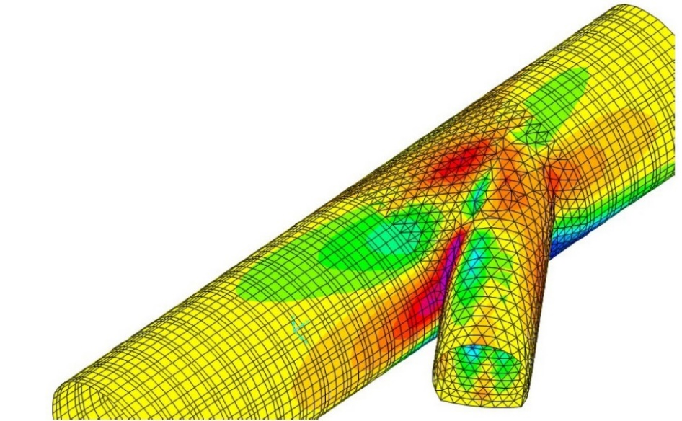

*Figura 1 – Modello FEM per la valutazione dello stato tensionale*

Nel progetto è stato inserito un tessuto speciale di rinforzo costituito da trefoli in acciaio galvanizzato ad altissima resistenza, avente grammatura pari a 2200 g/m2, carico ultimo a trazione del nastro maggiore di 6900 N/cm e deformazione ultima pari a 1,7 %.

Il rinforzo con tessuto STEEL-NET G 220 di larghezza 300 mm è stato posato all’intradosso del rivestimento della galleria, nelle aree interessate dalle fessurazioni, con malta cementizia bicomponente CONCRETE ROCK V2, in classe R4 ai sensi della norma EN 1504-3, ed ancorato meccanicamente con connettori in acciaio galvanizzato a fiocco SFIX G12 (Figura 2).

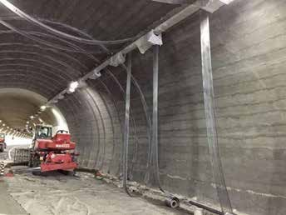

*Figura 2 – Applicazione del rinforzo SRG all’intradosso della galleria*

I tessuti d’acciaio sono stati posizionati longitudinalmente, in maniera continua, lungo le generatrici della galleria, e lungo le direttrici della stessa, con passo variabile compreso tra 1,20 e 1,80 m, in base all’aumento di resistenza richiesto (Figura 3).

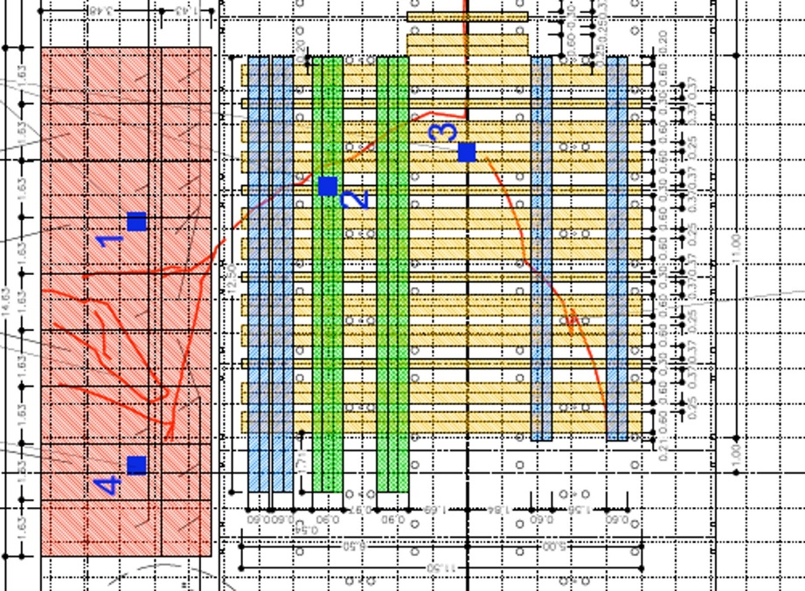

*Figura 3 – Schema di disposizione delle strisce di rinforzo*

Per realizzare questi interventi, è consigliato osservare il seguente ciclo applicativo. Il calcestruzzo preesistente costituente il supporto, se incoerente, deve essere demolito e vanno rimosse eventuali pitturazioni, verniciature, olii e grassi. La superficie deve essere ripristinata nelle volumetrie mancanti con malte tixotropiche CONCRETE ROCK V o V2 (rispettivamente mono e bi-componente, in classe R4 secondo la norma EN 1504-3).

Gli eventuali ferri d’armatura esposti, dopo un’adeguata pulizia mediante sabbiatura con grado Sa 2.5 secondo la norma EN ISO 8501 “*Preparazione dei substrati di acciaio prima dell’applicazione di pitture e prodotti correlati*”, dovranno essere trattati con sistema passivante FERROSAN conforme alla norma EN 1504-7.

In seguito è necessario bagnare accuratamente il fondo fino a saturazione al fine di ridurre la cessione d’acqua da parte della malta ed evitare la formazione di fessurazioni.

L’applicazione del sistema di rinforzo, prevede la stesura del letto di posa del tessuto in acciaio, mediante malta bicomponente CONCRETE ROCK V2 per uno spessore pari a circa 5-10 mm ed il posizionamento del tessuto STEEL NET G 220 nella malta fresca avendo cura di impregnare perfettamente il tessuto evitando la formazione di grinze e bolle d’aria.

In presenza di sistemi di connessione, il collegamento con il tessuto deve avvenire con specifico adesivo di incollaggio RESIN 90.

L’inserimento del connettore va eseguito lasciando all’esterno la porzione che deve essere “sfioccata”. Ad indurimento avvenuto, piegare a ca. 90° i trefoli del connettore fissandoli al rinforzo (tessuto) e trattando il fiocco con adesivo RESIN 90. Eventualmente, per facilitare l’operazione, si possono utilizzare degli speciali dispositivi INJECT CONNECT che favoriscono la piegatura e successiva sfioccatura del connettore.

Si consiglia, dopo l’esecuzione del perforo, l’installazione provvisoria di un tubicino guida, da far passare all’interno della maglia del tessuto di acciaio durante il suo posizionamento. Tale tubicino, successivamente a quest’ultima operazione, dovrà essere immediatamente rimosso al fine di procedere all’installazione dei connettori SFIX G. Il sistema viene completato mediante l’applicazione di un secondo strato di malta a copertura totale del tessuto a circa 72 ore fino al raggiungimento dello spessore desiderato, inumidendo preliminarmente la superficie.

**Interventi di rinforzo di ponti e viadotti**

La qualificazione e l’accettazione dei materiali per rinforzi FRP è disciplinata dal decreto del Presidente del Consiglio Superiore dei Lavori Pubblici n. 293 del 29.05.2019 (Linea Guida per la identificazione, la qualificazione ed il controllo di accettazione di compositi fibrorinforzati a matrice polimerica FRP da utilizzarsi per il consolidamento strutturale di costruzioni esistenti).

Le Linee Guida definiscono le classi prestazionali dei sistemi compositi, ovvero le più commercializzate 210C e 350/2800C per i tessuti in fibra di carbonio impregnati in situ, 190S per i tessuti in acciaio impregnati in situ e C200/1800 per i preformati. Per le applicazioni sul calcestruzzo, generalmente vengono impiegati materiali in fibra di carbonio e tessuti in acciaio galvanizzato UHTSS immersi in una matrice polimerica.

G&P intech dispone di una gamma prodotti completa costituita da tessuti in fibra di carbonio C-SHEET e da lamine preformate CFK ad alta resistenza o ad alto modulo elastico, da applicare in opera con speciali matrici a base organica. L’applicazione dei sistemi FRP è indicata soprattutto per il consolidamento e la riqualificazione di ponti e viadotti. Attraverso la fasciatura delle pile o dei pilastri ad esempio con tessuti in carbonio unidirezionali ad alta resistenza, si effettua il confinamento andando ad incrementare la duttilità della struttura. Il rinforzo a flessione di travi e impalcati può essere realizzato installando sul lembo teso della struttura le lamelle CFK o i tessuti C-SHEET. L’ancoraggio al supporto può essere migliorato attraverso la predisposizione di connettori al fine di ridurre il rischio di delaminazioni. Il rinforzo mediante FRP può aumentare la capacità di carico della trave, in particolare allo SLU, poiché viene applicato normalmente quando quest’ultima ha già subito una sua deformazione.

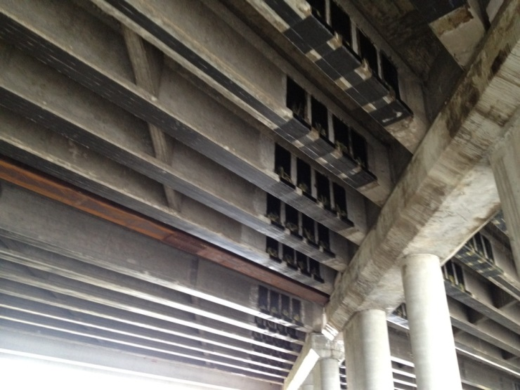

*Figura 4 – Schema di disposizione del rinforzo CFRP*

Le lamelle CFK possono essere utilizzate anche per precomprimere la struttura. Attraverso il pretensionamento delle stesse si può migliorare significativamente il comportamento della trave nelle condizioni esercizio, ritardando la formazione di nuove fessure, riducendo, per effetto della precompressione, l’ampiezza delle fessure esistenti con benefici sulla durabilità dell’opera.

Il rinforzo a taglio di travi e pilastri può avvenire mediante fasciatura totale o parziale dell’elemento, lungo la direzione trasversale all’asse, disponendo le strisce di tessuto in fibra di carbonio C-SHEET in modo continuo o discontinuo e con un angolo di inclinazione variabile.

Gli argomenti sopraesposti possono essere approfonditi interpellando l’ufficio tecnico di G&P intech, disponibile nel fornire un supporto tecnico ai professionisti e alle imprese per individuare le soluzioni tecniche più adeguate alle casistiche di progetto.

Per informazioni

G & P Intech srl

v. Retrone 39 - 36077 Altavilla Vicentina (VI)

tel 0444 522797 - fax 0444 349110

e-mail info@gpintech.com

sito: https://www.gpintech.com/